第四章练习题参考答案

1.（1）利用短期生产的总产量（TP）、平均产量（AP）和边际产量（MP）之间的关系，可以完成对该表的填空，其结果如下表：
可变要素的数量 | 可变要素的总产量 | 可变要素平均产量 | 可变要素的边际产量
1 | 2 | 2 | 2
2 | 12 | 6 | 10
3 | 24 | 8 | 12
4 | 48 | 12 | 24
5 | 60 | 12 | 12
6 | 66 | 11 | 6
7 | 70 | 10 | 4
8 | 70 | 35/4 | 0
9 | 63 | 7 | -7
（2）所谓边际报酬递减是指短期生产中一种可变要素的边际产量在达到最高点以后开始逐步下降的这样一种普遍的生产现象。本题的生产函数表现出边际报酬递减的现象，具体地说，由表可见，当可变要素的投入量由第4单位增加到第5单位时，该要素的边际产量由原来的24下降为12。

2．（1）.过TP_{L}曲线任何一点的切线的斜率就是相应的MP_{L}的值。
（2）连接TP_{L}曲线上任何一点和坐标原点的线段的斜率，就是相应的AP_{L}的值。
（3）当MP_{L}>AP_{L}时，AP_{L}曲线是上升的。
当MP_{L}<AP_{L}时，AP_{L}曲线是下降的。
当MP_{L}=AP_{L}时，AP_{L}曲线达到极大值。
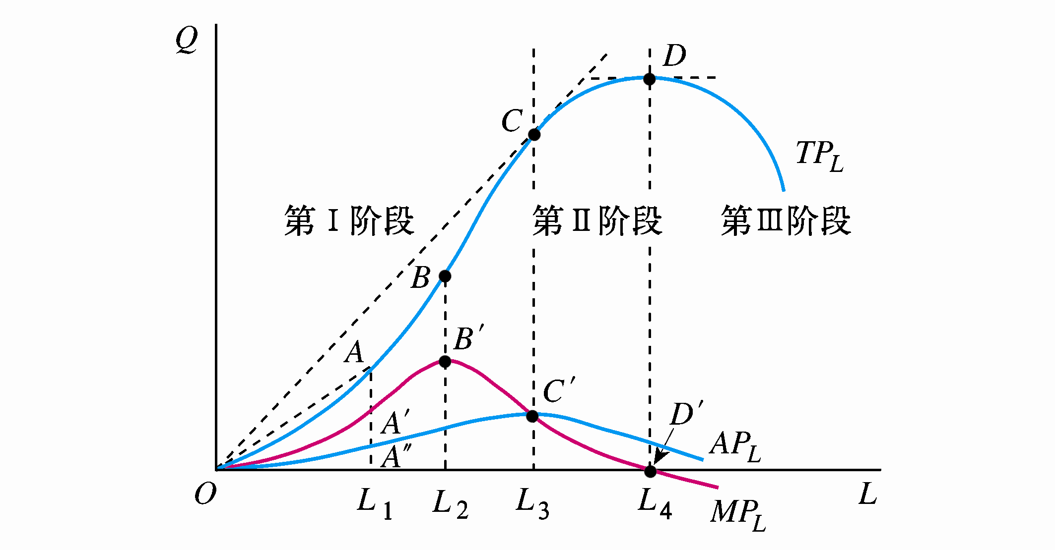
3.解答：
（1）由生产数Q=2KL-0.5L²-0.5K²,且K=10，可得短期生产函数为：
Q=20L-0.5L²-0.5*10²
=20L-0.5L²-50
于是，根据总产量、平均产量和边际产量的定义，有以下函数：
劳动的总产量函数TP_{L}=20L-0.5L²-50
劳动的平均产量函数AP_{L}=20-0.5L-50/L
劳动的边际产量函数MP_{L}=20-L
（2）关于总产量的最大值：20-L=0解得L=20
所以，劳动投入量为20时，总产量达到极大值。
关于平均产量的最大值：-0.5+50L-2=0 L=10（负值舍去）
所以，劳动投入量为10时，平均产量达到极大值。
关于边际产量的最大值：
由劳动的边际产量函数MP_{L}=20-L可知，边际产量曲线是一条斜率为负的直线。考虑到劳动投入量总是非负的，所以，L=0时，劳动的边际产量达到极大值。
（3）当劳动的平均产量达到最大值时，一定有AP_{L}=MP_{L}。由（2）可知，当劳动为10时，劳动的平均产量AP_{L}达最大值，及相应的最大值为：
AP_{L}的最大值=10
MP_{L}=20-10=10
很显然AP_{L}=MP_{L}=10

4.解答：（1）生产函数表示该函数是一个固定投入比例的生产函数，所以，厂商进行生产时，Q=2L=3K.相应的有L=18,K=12
（2）由Q=2L=3K,且Q=480，可得：L=240,K=160
又因为PL=2,PK=5，所以C=2*240+5*160=1280即最小成本。
